Anleitung zur Arbeit mit der Galerie - Wiki

Was ist ein Wiki?

Ein Wiki ist eine von mehreren TeilnehmerInnen gemeinsam bearbeitete Web-Site.
Jeder Teilnehmer und jede Teilnehmerin kann die Seiten anschauen, bearbeiten, erweitern, ändern, löschen und kommentieren.

Die blikk-Galerie ist eine an die Schule angepasste Form von Wiki:
- Sie ist nicht frei zugänglich, sondern jede Klasse oder Gruppe erhält einen Benutzernamen und ein Passwort
- Alle Schülerinnen und Schüler einer Klasse können die Seiten der Klasse anschauen, bearbeiten, erweitern, ändern, löschen und kommentieren.
- Die Seiten der anderen Klassen können (und sollten) kommentiert, aber nicht verändert werden.
- Vorsicht Kollisionen: Wenn zwei Personen gleichzeitig eine Seite bearbeiten, dann gehen die Änderungen desjenigen verloren, der als erstes speichert.

Die Galerie als Hypermedium

- Mit der Galerie lassen sich Hypertexte, also verlinkte Texte, konstruieren. Die Verknüpfungsstruktur sollte dabei übersichtlich gehalten werden. Zum einfachen Weiterblättern dienen die fünf Pfeilsymbole auf jeder Seite.
- Die Inhalte der Seiten sollten von den Schülern formuliert werden und sollten möglichst einfach gestaltet sein. Bitte nicht einfach durch copy and paste fremde, „gestohlene“ Inhalte einfügen!
- Dasselbe gilt für die Bilder: am besten eigene Bilder oder selbst erstellte Grafiken einfügen. Fremde Bilder (und das sind alle einfach nur so im Internet kopierten Bilder) gehören meistens jemandem und schlimmstenfalls droht uns bei der Veröffentlichung eine kostenpflichtige Abmahnung!
- Die Bilder sollten vor dem Upload in der richtigen Größe gespeichert werden. Für die linke Spalte sind max. 200 Punkte Bildbreite vorgesehen. Im Internet ist eine Auflösung von 72 dpi ausreichend. Größer abgespeicherte Bilder bedeuten (Lade-) Zeitverlust und Speicherplatzverschwendung.
- Jede Seite sollte von den Erstellern gekennzeichnet werden. Hier genügt auch der Vorname und die Klasse des Autors oder der Gruppenname.
- Lieber viele kurze verlinkte Seiten als eine ewig lang zu scrollende Seite! (für jedes Unterthema eine neue Seite)
- Ein Bild sagt mehr als tausend Worte.
- Bitte aussagekräftige Seitentitel benutzen!

Wie ist eine Galerie gegliedert?

Jede Galerie kann durch bei der Einrichtung zu definierende Verzeichnisse gegliedert werden. In den „Seiteneigenschaften“ wird dann der „Speicherort“ der Seite definiert.

Wie bearbeite ich eine bestehende Seite?

Von mir selbst erstellte Seiten kann ich bearbeiten. Mit der entsprechenden Berechtigung kann ich auch die Seiten meiner Schülerinnen und Schüler bearbeiten. Dazu klicke ich auf den roten Bleistift links oben. Hier der Bearbeitungs-Modus:

Vorlage wählen
Neue Seite
Seite öffnen
Seiteneigen-schaften ändern
Seite löschen

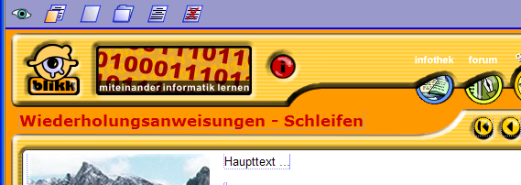
Seite ansehen

Wie erstelle ich eine neue Seite?

- Die neue Seite kann gleich nach der Anmeldung erstellt werden.

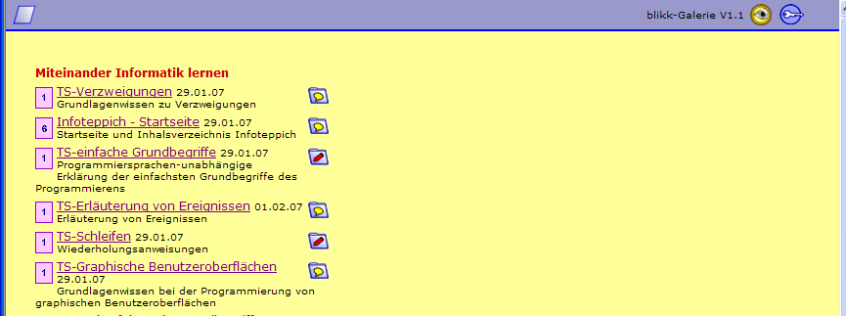
Neue Seite erstellen

- Die neue Seite kann im Bearbeitungs-Modus erstellt werden (siehe oben)

- Die neue Seite kann gleichzeitig mit der Verlinkung erstellt werden.

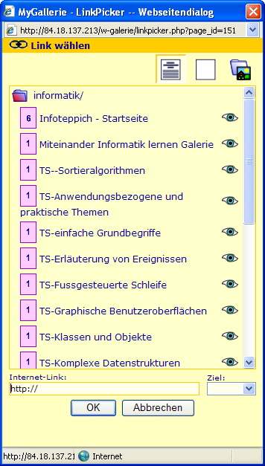
Es kann ein Link, auf eine neu zu erstellende Seite gesetzt werden

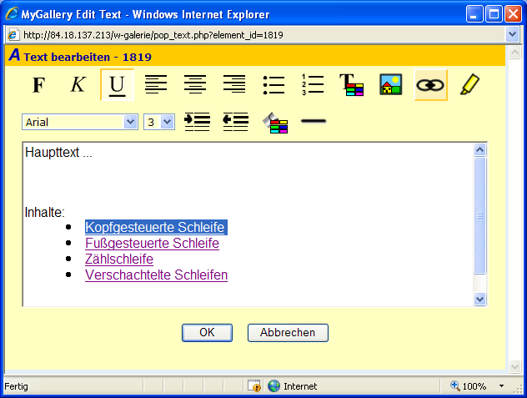

Wie verlinke ich eine Seite?

Links können auf Wörter oder auf Bilder gelegt werden. Dazu wird das Wort oder Bild (im Textbereich) markiert und das Verlinkungssymbol gewählt. Im Bildwähler ist nur das Symbol anzuklicken:
Link auf bestehende Galerie-Seite.

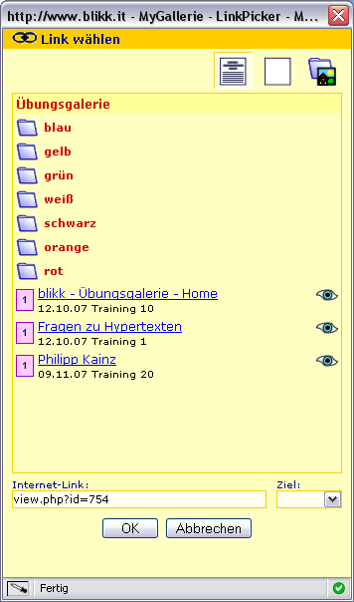
Link auf eine neue Seite.
Link zu einer Datei.
Anklicken, um Seite zu wählen.
Seitenvorschau.
Hier Link auf beliebige Internetseite eingeben, bzw. hineinkopieren.

Zum Löschen eines Links diese Zeile leer lassen!

Wozu braucht es die Seiteneigenschaften?

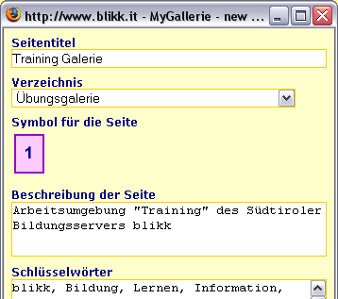

Im Punkt „Seiteneigenschaften“ werden vier wichtige Bestandteile der Web-Seite festgelegt.

- Der Seitentitel: dient zur Identifizierung der Seite. In der Überblicksseite werden die Dateien nach dem Seitentitel geordnet dargestellt. Der Seitentitel muss so aussagekräftig wie möglich gewählt werden, um die Datei später wiederzufinden. Er MUSS unbedingt neu eingegeben werden!

- Das Verzeichnis dient zur Festlegung des „Speicherorts“. Durch ändern des Verzeichnisses wird eine schon bestehende Seite verschoben.

- Die Beschreibung der Seite: die Standardbeschreibung sollte durch eine kurze inhaltliche Beschreibung der Seite ausgetauscht werden.

- Schlüsselwörter: werden von den Suchmaschinen benutzt, um die Seite zu katalogisieren. Die bestehenden Suchwörter sollen nicht gelöscht, sondern durch neue, zusätzliche, ergänzt werden.

Wie erstelle ich die Navigation der Seite

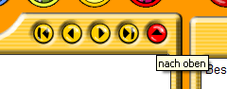
Die Seiten des Wiki werden über Hyperlinks in die Grundstruktur eingebaut. Innerhalb eines Themenbereichs werden die Seiten über die Navigationsknöpfe verlinkt.
Die Reihenfolge der Seiten und die Art der Navigation bestimmt der Ersteller oder die Erstellerin der Seite, indem die entsprechenden Navigationsknöpfe sinnvoll verlinkt werden.
Der „Nach-oben-Knopf“ verweist auf die entsprechende übergeordnete Seite der Grundstruktur.

Wie kann ich das Design der Seite ändern?

Um die Wiki-Setien einheitlich zu gestalten, ist ein bestimmtes Design bereits voreingestellt.

- Das Design kann nur über die Wahl einer Vorlage geändert werden. Es gibt meist verschiedene Vorlagen für unterschiedliche Verwendungszwecke.
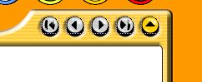
Sie unterscheiden sich durch die Anordnung der Bilder und die Spaltenbreiten.
- Die Farben der Seite können nicht geändert werden.
- Die Schrift im Textteil der Seite sollte möglichst einheitlich sein. Am besten, man nimmt überhaupt keine Formatierungen der Schriftart vor, dann wird die Schrift der Vorlage übernommen (Arial).
- Das Bearbeitungs-Datum am unteren Rand der Seite sollte nicht verändert werden: es wird hier automatisch das Datum der letzten Bearbeitung erscheinen.
- Wird der Link entfernt (Eingabezeile vollständig löschen), so wird der Pfeilknopf grau dargestellt ist inaktiv.

Sonstiges
- Das Wiki sollte mit Firefox, IE6 und IE7 laufen. Mit Firefox ist am ausführlichsten getestet worden. Vorläufig sollte man bei einem Browser bleiben, da die verschiedenen Typen verschiedene Textformate verwenden, so dass ein Format, das z. B. mit IE6 zugewiesen wurde, oft nicht mit Firefox entfernt werden kann und umgekehrt.
- Die Sprachvarianten Englisch und Italienisch sind nicht vollständig implementiert, also zur Zeit nicht zu gebrauchen :(

Hier der Link zur blikk-Galerie: www.blikk.it/galerie

20.11.2007
Claudia Concini, Harald Angerer

